Дата : 11.02.
Тема: «Як ти почуваєшся.Емоції.»
Мета
Навчальна: : Вивчити нові слова для опису своїх емоцій. Вчити працювати в парах, створювати діалоги, вивчити пісню про емоції.
Розвивальна: Розвивати позитивні емоції та бажання вивчати мову.
Виховна: : Виховувати уважне, товариське ставлення до ближнього, вміння співчувати, бути добрим і помічним для сусіда.

Тривалість:3 години
Місце проведення:вайбер
Хід заняття:
1-М
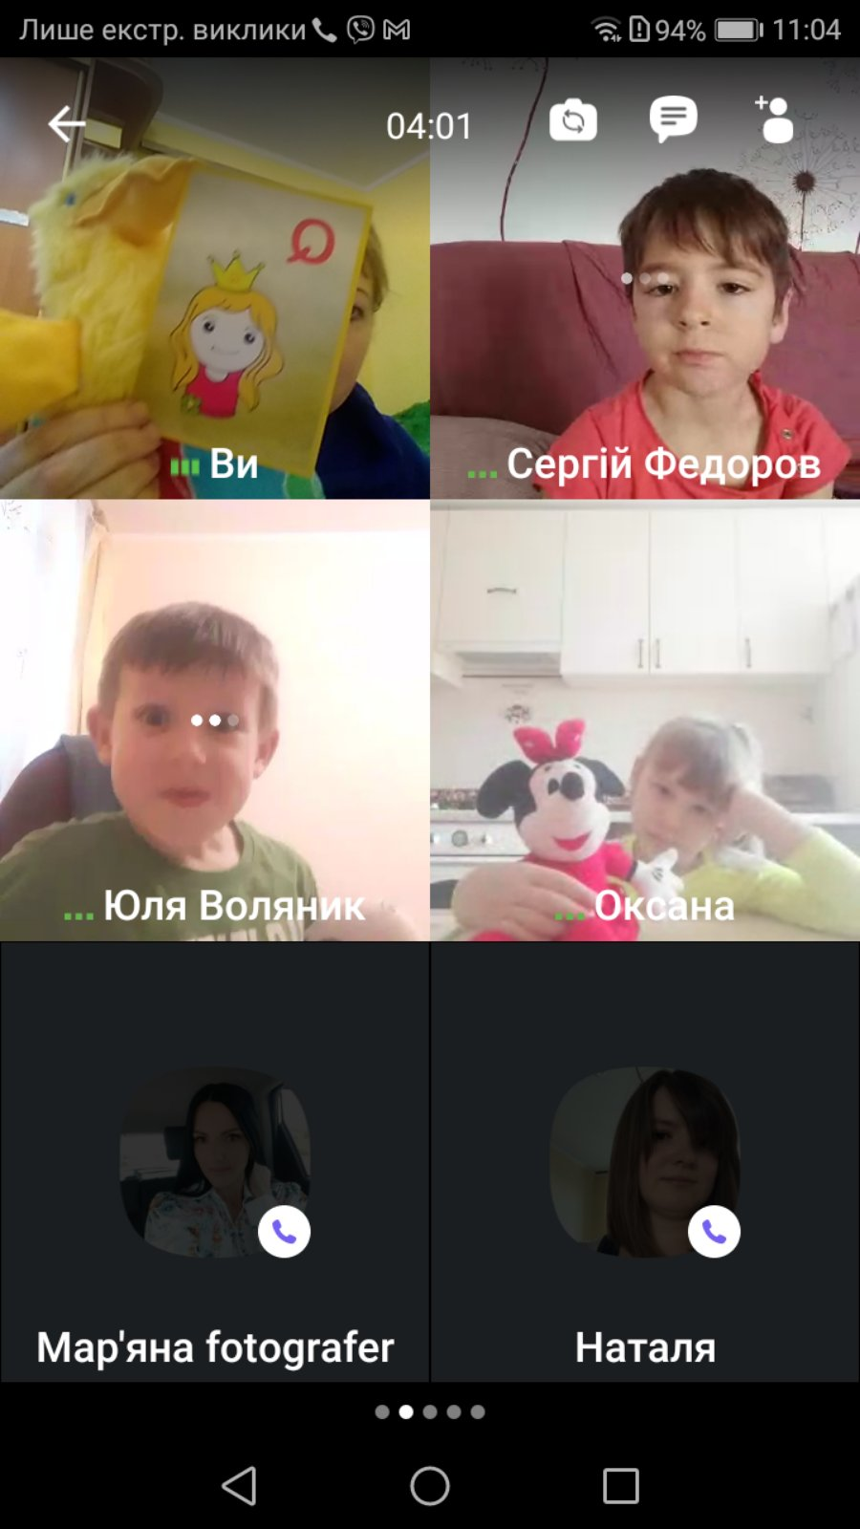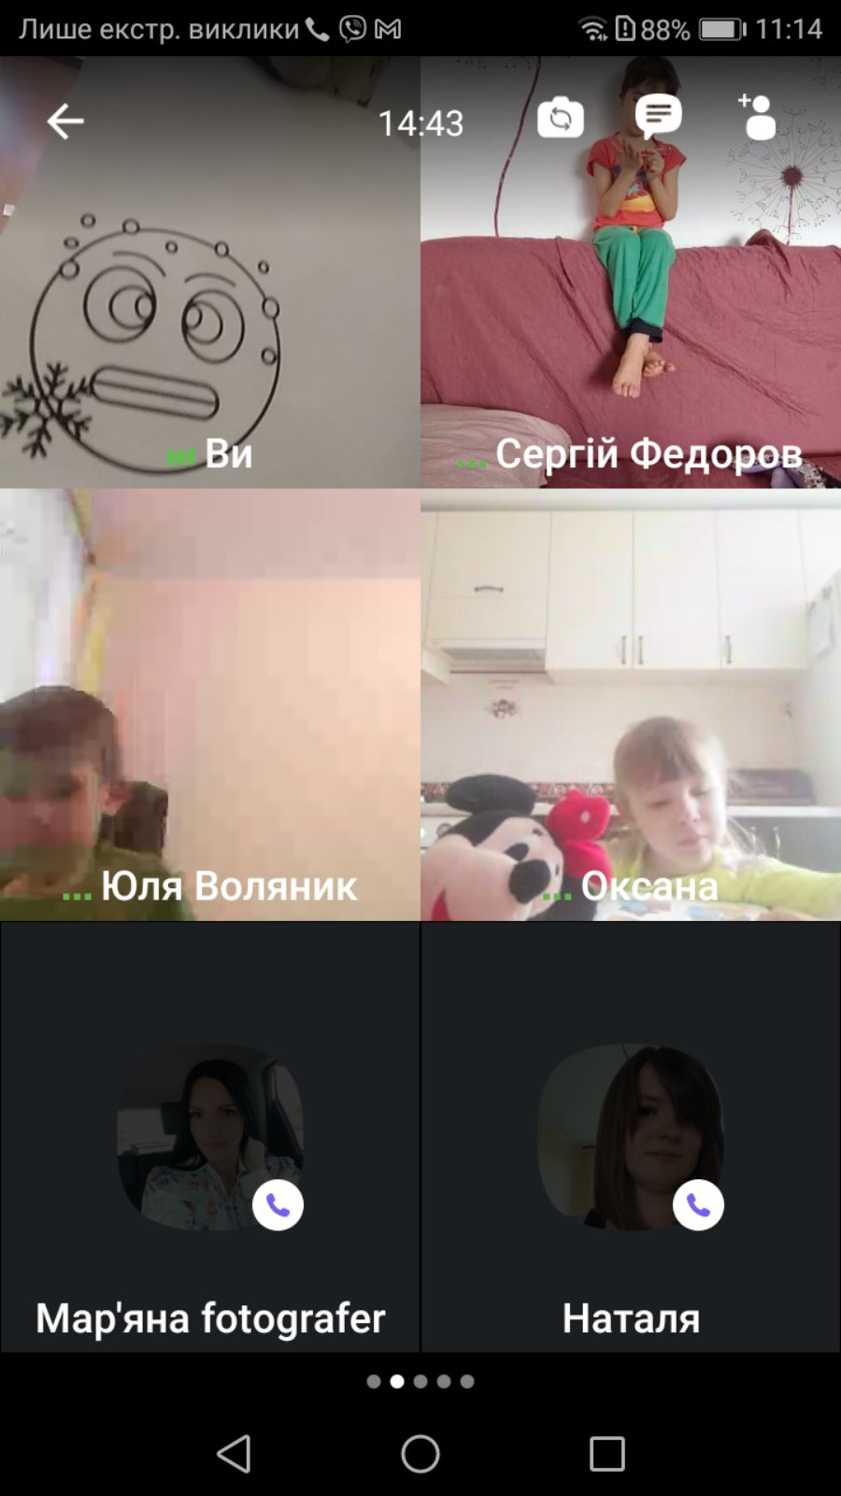
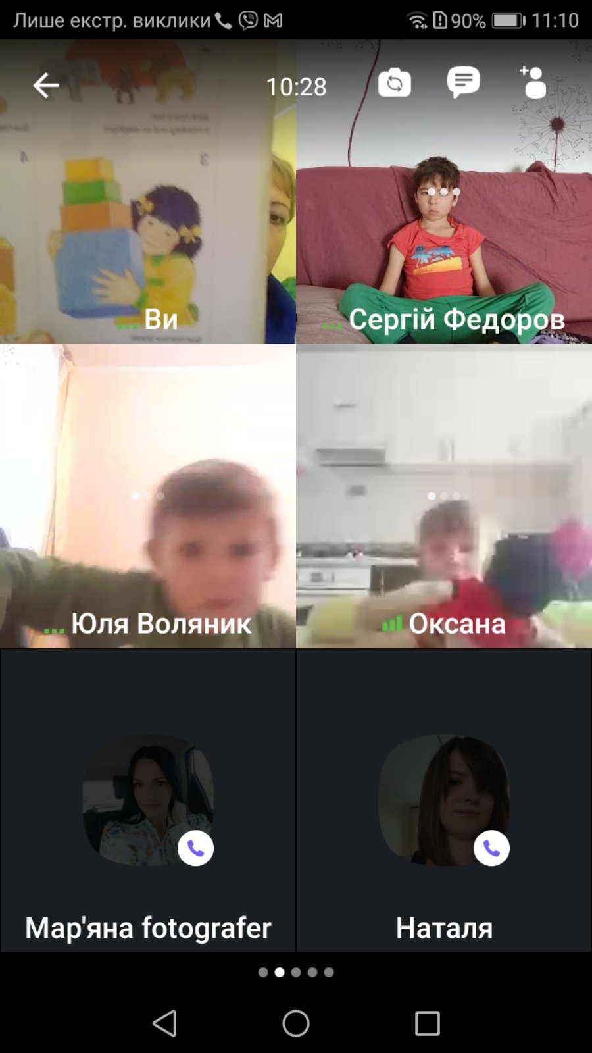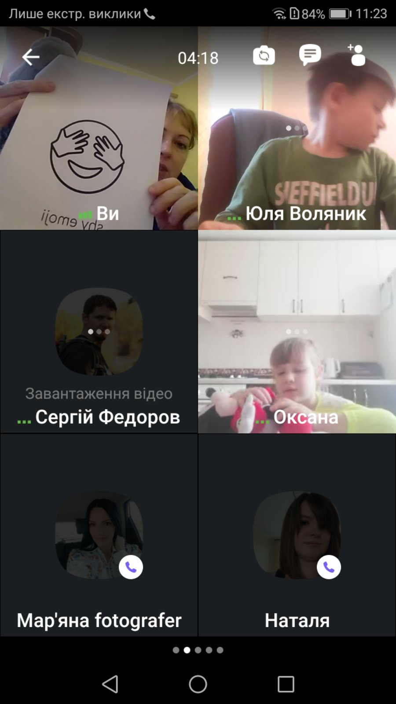
2-М
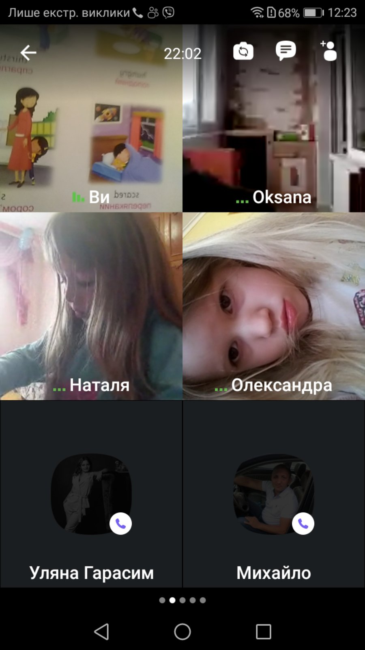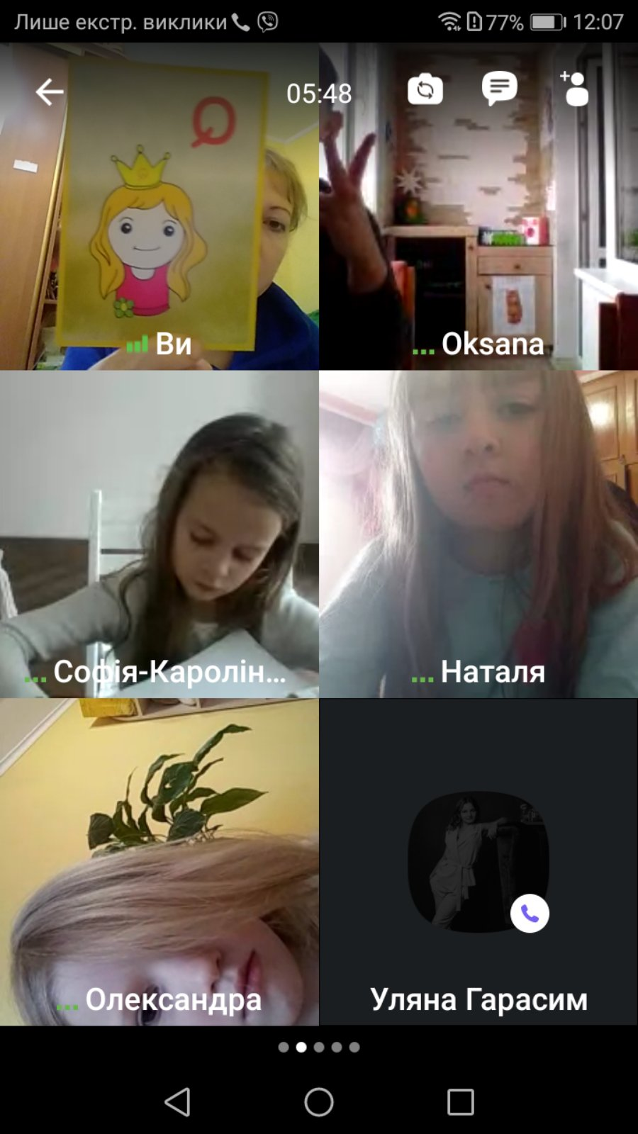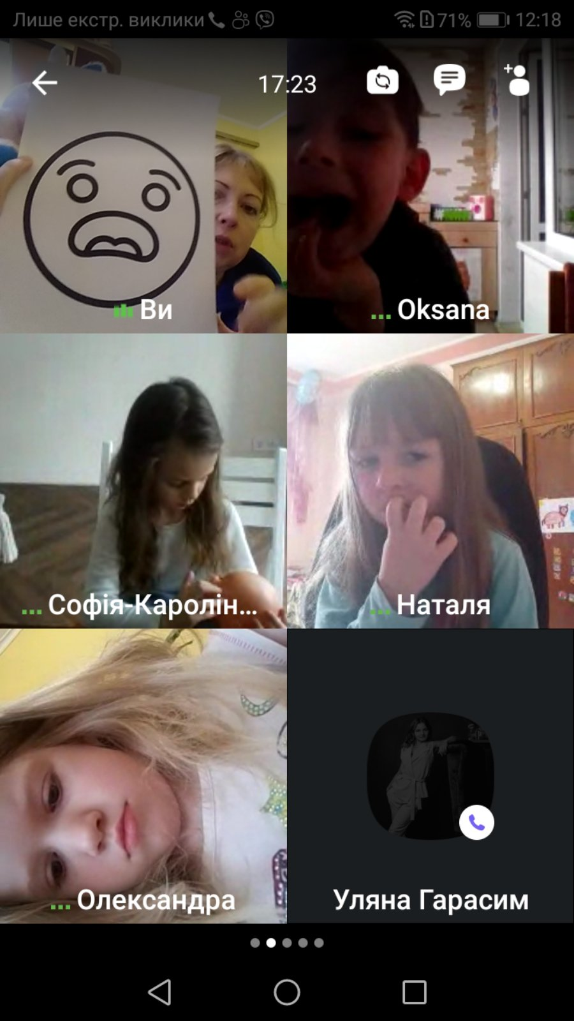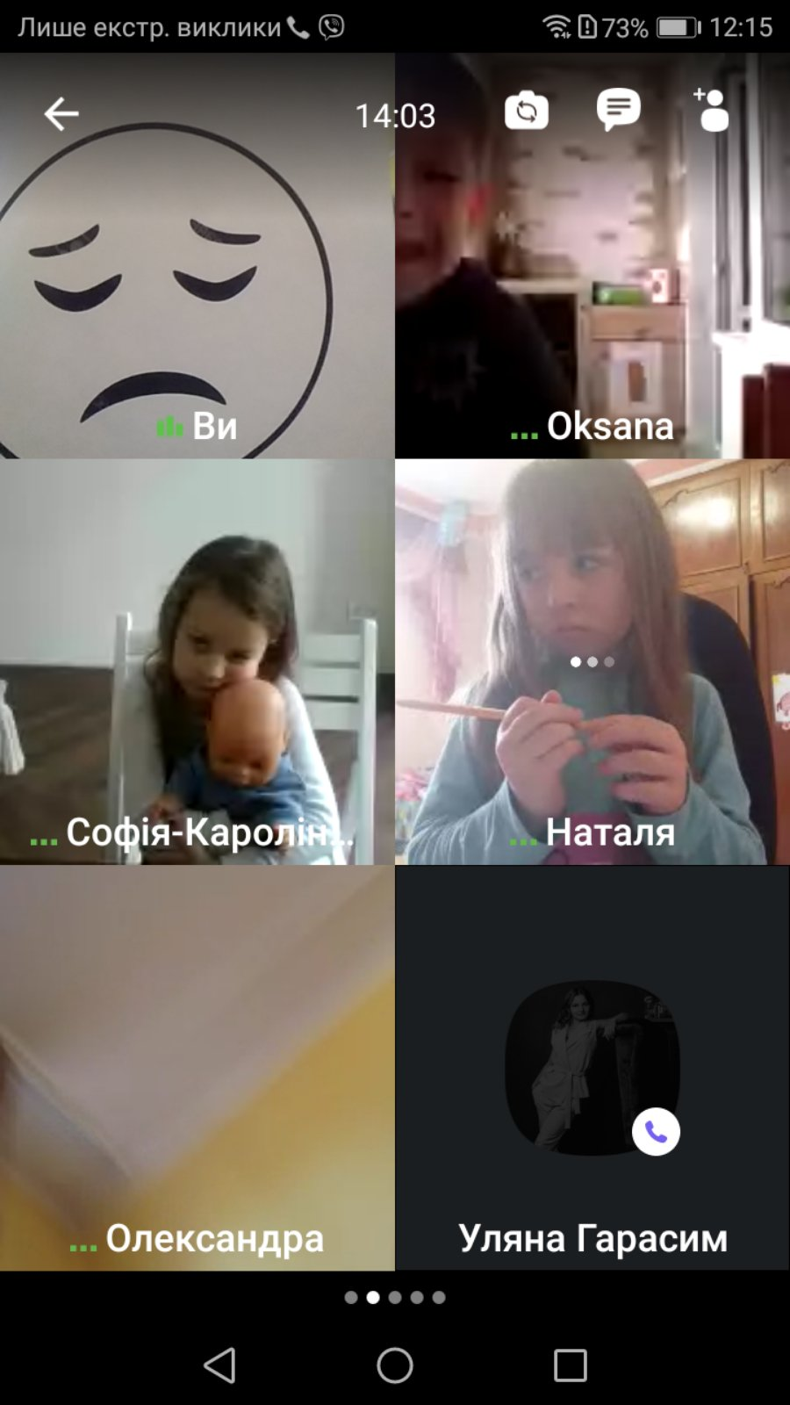

3-М
